Взаимосвязь между таблицами

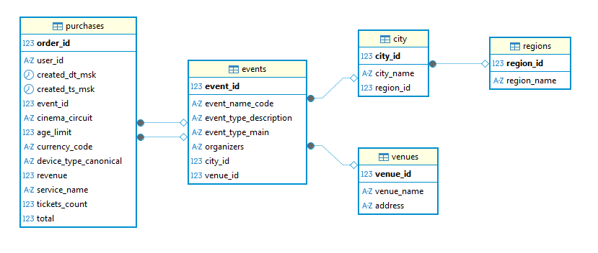
regions:  PK: region_id | venues:  PK: venue_id | city:  PK: city_id  FK: region_id - regions(region_id) | events:  PK: event_id  FK: city_id - city(city_id)  FK: venue_id - venues(venue_id) | purchases:  PK: order_id  FK: event_id - events(event_id) (Один вторичный ключ нужно убрать)

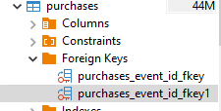
Типы связей:
Один регион содержит много городов (один ко многим)
Один город — много событий (один ко многим)
Одна площадка — много событий (один ко многим)
Одно событие может фигурировать во многих заказах, один заказ — только на одно событие (один ко многим)

Содержимое таблиц

SELECT
'purchases' AS table_name, COUNT(*) AS rows_count FROM afisha.purchases
UNION ALL
SELECT
'events' AS table_name, COUNT(*) AS rows_count FROM afisha.events
UNION ALL
SELECT
'venues', COUNT(*) FROM afisha.venues
UNION ALL
SELECT
'city', COUNT(*) FROM afisha.city
UNION ALL
SELECT
'regions', COUNT(*) FROM afisha.regions;
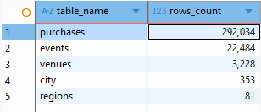

City - данные соответствуют описанию
Region - данные соответствуют описанию
Venue - данные соответствуют описанию
City - данные соответствуют описанию
Events - данные соответствуют описанию

Корректность данных

Уникальность идентификаторов:
SELECT COUNT(DISTINCT order_id) = COUNT(order_id) AS unique FROM afisha.purchases;
SELECT COUNT(DISTINCT event_id) = COUNT(event_id) AS unique FROM afisha.events;
SELECT COUNT(DISTINCT venue_id) = COUNT(venue_id) AS unique FROM afisha.venues;
SELECT COUNT(DISTINCT city_id) = COUNT(city_id) AS unique FROM afisha.city;
SELECT COUNT(DISTINCT region_id) = COUNT(region_id) AS unique FROM afisha.regions;
Подобные проверки имеют смысл, если идентификаторы представлены не в виде первичных ключей, а просто индексные, без атрибута уникальности.

Проверка на пустые поля:
Таблица purchases:
SELECT
COUNT(*) AS total_rows,
SUM(CASE WHEN order_id IS NULL THEN 1 ELSE 0 END) AS missing_order_id,
SUM(CASE WHEN user_id IS NULL THEN 1 ELSE 0 END) AS missing_user_id,
SUM(CASE WHEN created_dt_msk IS NULL THEN 1 ELSE 0 END) AS missing_created_dt_msk,
SUM(CASE WHEN created_ts_msk IS NULL THEN 1 ELSE 0 END) AS missing_created_ts_msk,
SUM(CASE WHEN event_id IS NULL THEN 1 ELSE 0 END) AS missing_event_id,
SUM(CASE WHEN cinema_circuit IS NULL THEN 1 ELSE 0 END) AS missing_cinema_circuit,
SUM(CASE WHEN age_limit IS NULL THEN 1 ELSE 0 END) AS missing_age_limit,
SUM(CASE WHEN currency_code IS NULL THEN 1 ELSE 0 END) AS missing_currency_code,
SUM(CASE WHEN device_type_canonical IS NULL THEN 1 ELSE 0 END) AS missing_device_type,
SUM(CASE WHEN revenue IS NULL THEN 1 ELSE 0 END) AS missing_revenue,
SUM(CASE WHEN service_name IS NULL THEN 1 ELSE 0 END) AS missing_service_name,
SUM(CASE WHEN tickets_count IS NULL THEN 1 ELSE 0 END) AS missing_tickets_count,
SUM(CASE WHEN total IS NULL THEN 1 ELSE 0 END) AS missing_total
FROM afisha.purchases;
Пустых полей нет.

Таблица events:
SELECT
COUNT(*) AS total_rows,
SUM(CASE WHEN event_id IS NULL THEN 1 ELSE 0 END) AS missing_event_id,
SUM(CASE WHEN event_name_code IS NULL THEN 1 ELSE 0 END) AS missing_event_name_code,
SUM(CASE WHEN event_type_description IS NULL THEN 1 ELSE 0 END) AS missing_event_type_description,
SUM(CASE WHEN event_type_main IS NULL THEN 1 ELSE 0 END) AS missing_event_type_main,
SUM(CASE WHEN organizers IS NULL THEN 1 ELSE 0 END) AS missing_organizers,
SUM(CASE WHEN city_id IS NULL THEN 1 ELSE 0 END) AS missing_city_id,
SUM(CASE WHEN venue_id IS NULL THEN 1 ELSE 0 END) AS missing_venue_id
FROM afisha.events;
Пустых полей нет.

Таблица venues:
SELECT
COUNT(*) AS total_rows,
SUM(CASE WHEN venue_id IS NULL THEN 1 ELSE 0 END) AS missing_venue_id,
SUM(CASE WHEN venue_name IS NULL THEN 1 ELSE 0 END) AS missing_venue_name,
SUM(CASE WHEN address IS NULL THEN 1 ELSE 0 END) AS missing_address
FROM afisha.venues;
Пустых полей нет.

Таблица city:
SELECT
COUNT(*) AS total_rows,
SUM(CASE WHEN city_id IS NULL THEN 1 ELSE 0 END) AS missing_city_id,
SUM(CASE WHEN city_name IS NULL THEN 1 ELSE 0 END) AS missing_city_name,
SUM(CASE WHEN region_id IS NULL THEN 1 ELSE 0 END) AS missing_region_id
FROM afisha.city;
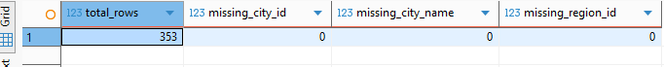
Пустых полей нет.

Таблица regions:
SELECT
COUNT(*) AS total_rows,
SUM(CASE WHEN region_id IS NULL THEN 1 ELSE 0 END) AS missing_region_id,
SUM(CASE WHEN region_name IS NULL THEN 1 ELSE 0 END) AS missing_region_name
FROM afisha.regions;
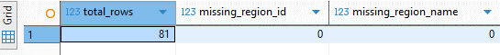
Пустых полей нет.

Дополнительные тесты на пропуски и ошибки для категориальных и количественных данных:

Проверка на корректность названий устройств:
SELECT device_type_canonical, COUNT(*)
FROM afisha.purchases
GROUP BY device_type_canonical
ORDER BY COUNT(*) DESC;
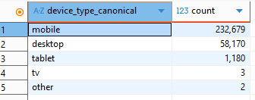
Если tv и other являются корректными названиями, то ошибок нет.

Проверка кодов валют
SELECT currency_code, COUNT(*)
FROM afisha.purchases
GROUP BY currency_code
ORDER BY COUNT(*) DESC;
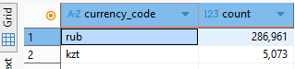
SELECT v.address, r.region_name
FROM afisha.purchases p
JOIN afisha.events e ON p.event_id = e.event_id
JOIN afisha.city c ON e.city_id = c.city_id
JOIN afisha.regions r ON c.region_id = r.region_id
JOIN afisha.venues v ON e.venue_id = v.venue_id
where p.currency_code = 'kzt'
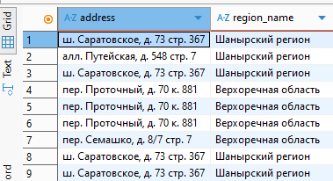
Если вымышленные адреса и регионы соответствуют местоположению в Казахстане, то данные верны.

Проверка названия городов:
SELECT city_name, COUNT(*) FROM afisha.city GROUP BY city_name order by COUNT(*) desc
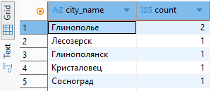
Найдены дубли

Проверка названия регионов:
SELECT region_name, COUNT(*) FROM afisha.regions GROUP BY region_name order by COUNT(*) desc
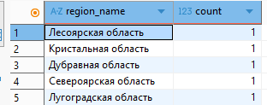
Дублей нет

Проверка на некорректные символы в названиях городов, регионов, устройств (ранее уже проверяли через группировку), валют(аналогично), выходящие из допустимого диапазона:
SELECT *
FROM (
SELECT 'device_type_canonical' AS column_name, device_type_canonical AS value FROM afisha.purchases
UNION ALL
SELECT 'currency_code', currency_code FROM afisha.purchases
UNION ALL
SELECT 'city_name', city_name FROM afisha.city
UNION ALL
SELECT 'region_name', region_name FROM afisha.regions
) AS cat_data
WHERE TRIM(value) = '' OR value IS NULL OR value ~* '[^ёа-яА-Я0-9a-zA-Z\s]';
Ошибок не найдено.

Проверка категорий событий:
SELECT DISTINCT event_type_main FROM afisha.events;
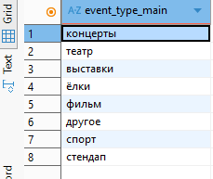
Всё корректно

Тест на корректность связи таблицы покупок со всеми другими (отсутствие где-либо записей с null во вторичных ключах)
SELECT COUNT(*) AS purchases_total FROM afisha.purchases;
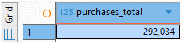
SELECT COUNT(*) AS purchases_all_links
FROM afisha.purchases p
JOIN afisha.events e ON p.event_id = e.event_id
JOIN afisha.city c ON e.city_id = c.city_id
JOIN afisha.regions r ON c.region_id = r.region_id
JOIN afisha.venues v ON e.venue_id = v.venue_id;
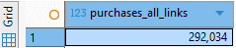
Количество записей одинаковое, все записи связаны.

Распределение заказов по основным категориям

Распределение заказов по основному типу мероприятия:
SELECT
e.event_type_main AS Тип_мероприятия,
COUNT(p.order_id) AS Количество_заказов,
SUM(p.tickets_count) AS Всего_билетов
FROM afisha.purchases p
JOIN afisha.events e ON p.event_id = e.event_id
GROUP BY e.event_type_main
ORDER BY Количество_заказов DESC;
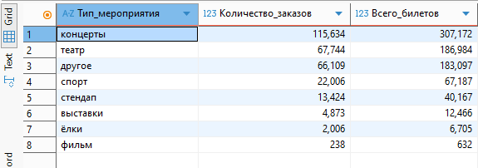

Распределение заказов по типу устройства:
SELECT
p.device_type_canonical AS Тип_устройства,
COUNT(p.order_id) AS Количество_заказов,
SUM(p.tickets_count) AS Всего_билетов
FROM afisha.purchases p
GROUP BY p.device_type_canonical
ORDER BY Количество_заказов DESC;
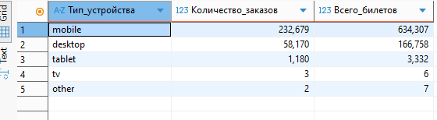

Возможные аномалии или некорректные значения в данных

Проверка на корректность цен и выручки
select *
FROM afisha.purchases
WHERE revenue < 0 or total < 0;
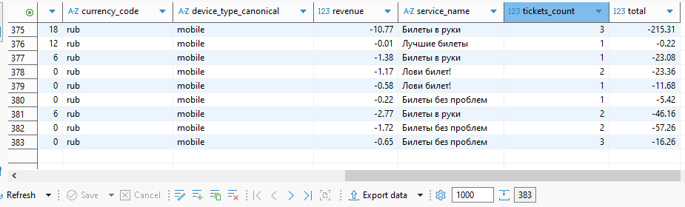
Имеется 383 записи с некорректными значениями цены и выручки
SELECT *
FROM afisha.purchases p
JOIN afisha.events e ON p.event_id = e.event_id
JOIN afisha.city c ON e.city_id = c.city_id
JOIN afisha.regions r ON c.region_id = r.region_id
JOIN afisha.venues v ON e.venue_id = v.venue_id
where p.total < 0 or p.revenue < 0
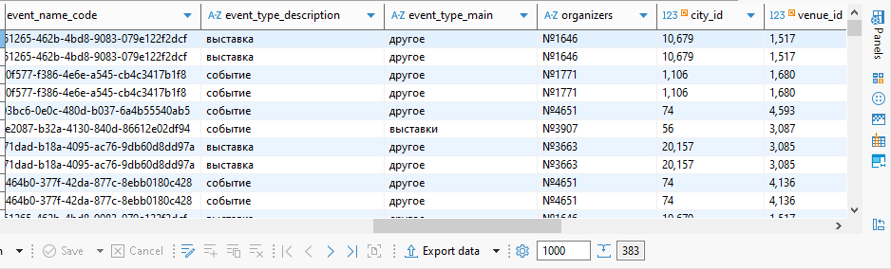
event_type_description и event_type_main так же имеют аномальные значения в частности классификация в категорию события «другое» мероприятий которое судя по описанию можно отнести к более релевантной категории.

Статистика по выручке:
SELECT
MIN(revenue) AS Минимум,
MAX(revenue) AS Максимум,
AVG(revenue) AS Среднее,
STDDEV(revenue) AS Стандартное_отклонение,
COUNT(*) AS Всего_заказов
FROM afisha.purchases
WHERE currency_code = 'rub';
SELECT *
FROM afisha.purchases
WHERE revenue > (SELECT AVG(revenue)*5 FROM afisha.purchases)
ORDER BY revenue DESC
LIMIT 1000;
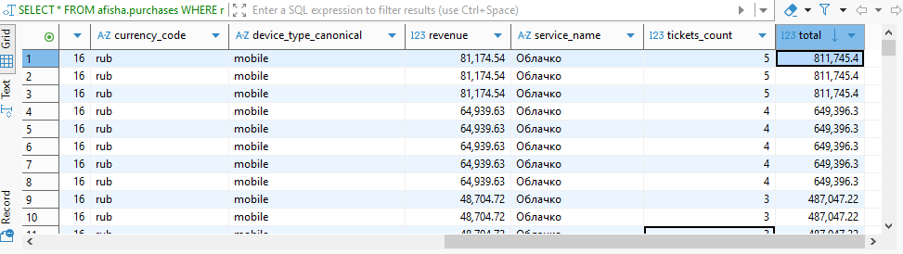
Имеются позиции превышающие среднее значение билета более чем в 5 раз.

Анализ вариантов ответов:

Шаг 1

В таблице встречаются дубликаты в столбце с номером заказа.
В структуре purchases установлен PK на order_id.
Это значит, что дубликаты невозможны при штатной работе базы.
Не верно

Данные содержат информацию о 292 034 заказах, совершённых 22 000 пользователей.
SELECT COUNT(*) FROM afisha.purchases;
SELECT COUNT(DISTINCT user_id) FROM afisha.purchases;
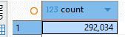
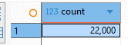
Верно

Мероприятия с возрастными ограничениями «16+» и «12+» — самые популярные.
SELECT age_limit, COUNT(*) AS cnt
FROM afisha.purchases
GROUP BY age_limit
ORDER BY cnt DESC
LIMIT 10;
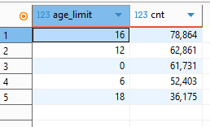
Верно

В поле с количеством билетов обнаружено много пропущенных значений.
SELECT COUNT(*) FROM afisha.purchases WHERE tickets_count IS NULL;
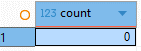
Не верно

Фильмы и концерты — это самые популярные виды мероприятий.
SELECT event_type_main, COUNT(*) as cnt
FROM afisha.purchases p
JOIN afisha.events e ON p.event_id = e.event_id
GROUP BY event_type_main
ORDER BY cnt DESC
LIMIT 10;
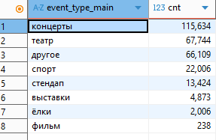
Не верно

Пользователи чаще всего покупают билеты с мобильных устройств и стационарных компьютеров.
SELECT device_type_canonical, COUNT(*) as cnt
FROM afisha.purchases
GROUP BY device_type_canonical
ORDER BY cnt DESC;
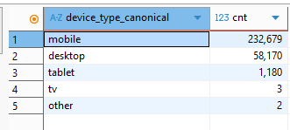
Верно

Данные охватывают весь летний период и два месяца осени 2024 года.
SELECT MIN(created_dt_msk), MAX(created_dt_msk) FROM afisha.purchases;
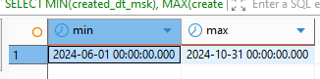
Верно

Шаг 4

В данных встречаются неявные дубликаты в названиях операторов.
SELECT service_name, COUNT(*)
FROM afisha.purchases
GROUP BY service_name
ORDER BY COUNT(*) DESC;
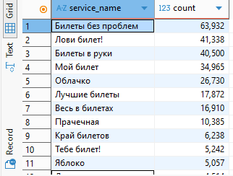
Не верно

Количество заказов у всех операторов примерно одинаковое.
Не верно (исходя из предыдущего скриншота)

Количество уникальных событий по event_id больше, чем по идентификатору названия события event_name_code.
SELECT COUNT(DISTINCT event_id) FROM afisha.events;
SELECT COUNT(DISTINCT event_name_code) FROM afisha.events;
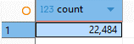
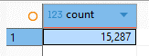
Верно

Учитывая уникальные идентификаторы, в данных представлено 353 города и 81 регион
SELECT COUNT(DISTINCT city_id) FROM afisha.city;
SELECT COUNT(DISTINCT region_id) FROM afisha.regions;
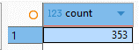
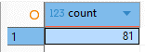
Вернно

